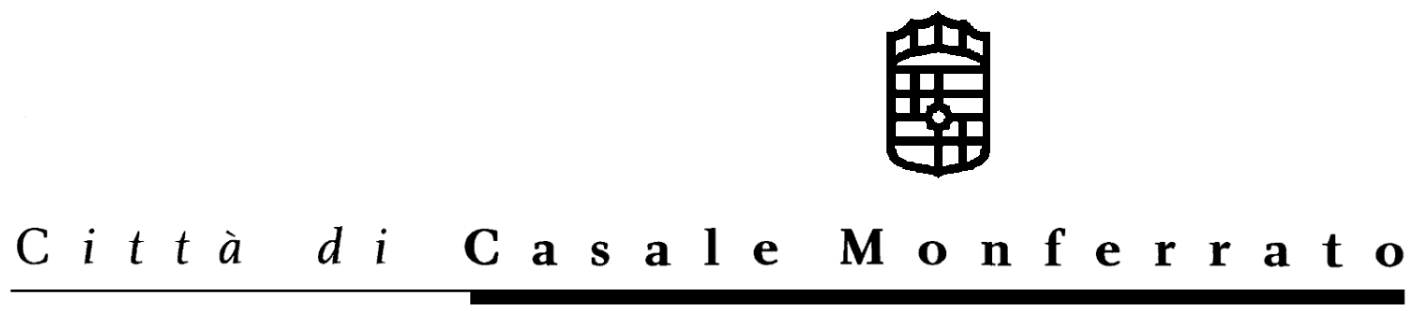
UFFICIO CONTRATTI

APPALTO N. 13/2010
CIG 0494309CAD

Casale Monferrato, li 25 Giugno 2010

ERRATA CORRIGE

RELATIVAMENTE ALL’AFFIDAMENTO DEI LAVORI DI ”SISTEMAZIONE AREE VERDI E LUDICHE: INTERVENTO DI RIFACIMENTO SPAZI VERDI ATTREZZATI AD USO LUDICO NEI GIARDINI DI PIAZZA CASTELLO, PIAZZALE DUCA D’AOSTA E VIA ROTTIGNI” SI PRECISA CHE PER LA PARTECIPAZIONE ALLA GARA E’ SUFFICIENTE CHE IL CONCORRENTE POSSIEDA LA CLASSIFICA I ANZICHE’ LA CLASSIFICA II, COME ERRONEAMENTE RIPORTATO SUL BANDO DI GARA PUBBLICATO SUL SITO www.comune.casale-monferrato.al.it
IL TERMINE PER LA PRESENTAZIONE DELLE OFFERTE E’ PROROGATO AL 27.7.2010 ORE 12,30. L’APERTURA DEI PLICHI DI TERRA’ IL GIORNO 28.7.2010 ALLE ORE 9,00.

IL DIRIGENTE
SETTORE TUTELA AMBIENTE
Ing. Ferdinando ALBERTAZZI

